HASZNÁLATI ÚTMUTATÓ A NEPTUN ERASMUS PÁLYÁZATI FELÜLETÉHEZ

A Neptun elektronikus tanulmányi rendszerben az Ügyintézés/Erasmus menüpontban található a pályázati felület.

A felsorolt tanévek közül a félkövéren szedett az aktuális tanév. Itt lehet a „Lehetőségek” menüpontban választani:
- Elmélet = pályázás részképzésre
- Gyakorlat = pályázás szakmai gyakorlatra
- Elmélet + gyakorlat = pályázás egy pályázati időszakon ( félévben ) belül megvalósítandó részképzés és szakmai gyakorlat esetén

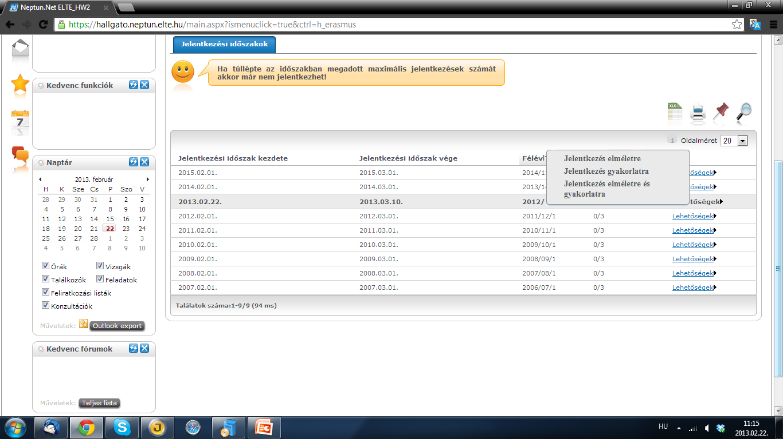

Egy hallgató egy adott tanévben pályázhat mind részképzésre, mind szakmai gyakorlatra, vagy kombinált mobilitásra (részképzés és szakmai gyakorlat).

Miután kiválasztotta a megfelelő pályázati formát, kétféle képernyővel találkozhat.

SZAKMAI GYAKORLAT:

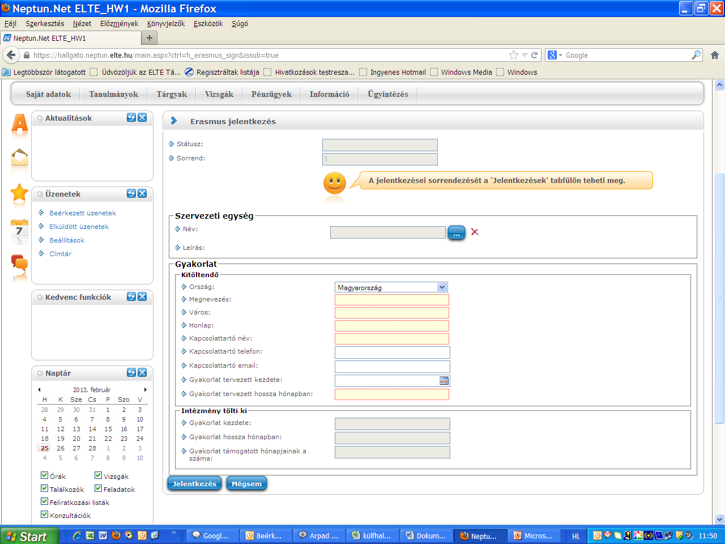
A Gyakorlat cím alatt kell kitöltenie a fogadó fél fontos adatait, és a gyakorlati időt. (Az alatta lévő négyzetet – „Intézmény tölti ki” - a bírálat során használjuk majd, tehát Önnek tennivalója ott nincs).

Fontos, hogy ki kell választania a Szervezeti egységet: a felsorolt tanszékeket abc-sorba rendezheti. A BGGYK hallgatói tetszőleges kari tanszéket választhatnak.

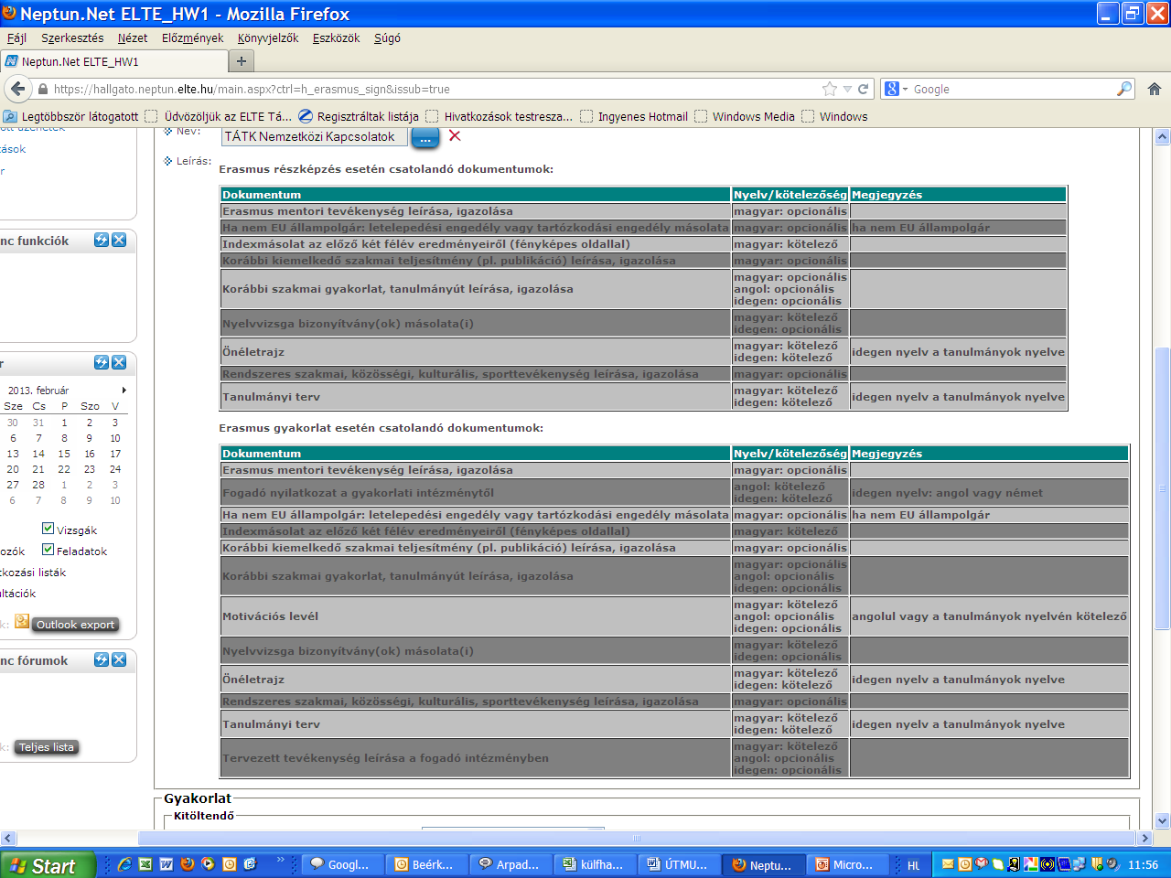

A Jelentkezés gombra klikkeléssel egy olyan oldalra ér, ahol nyilatkoznia kell az esetleges eddigi igénybe vett Erasmus-ösztöndíjáról.

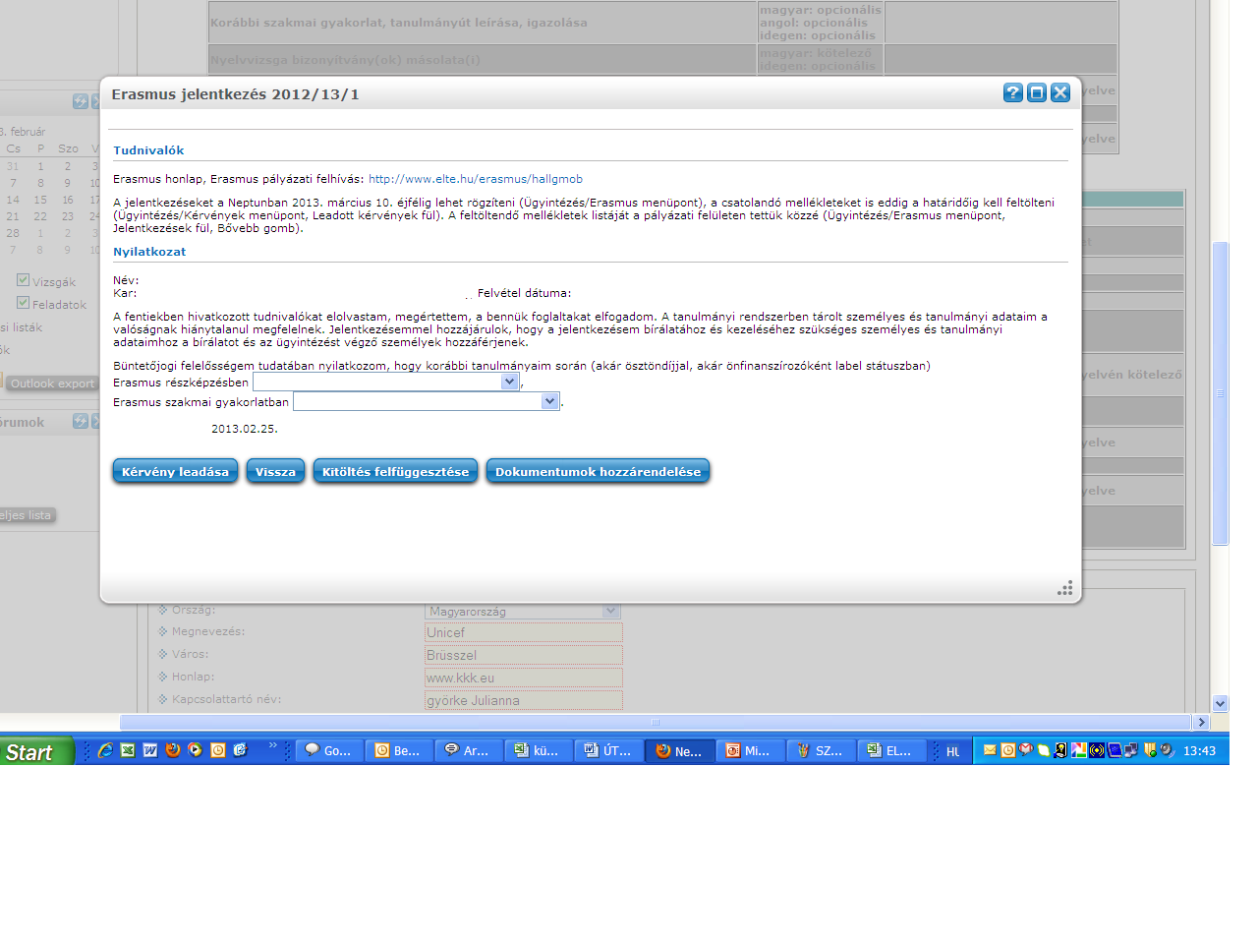
A jelentkezés a nyilatkozat kitöltése után leadható/felfüggeszthető. Amennyiben további gyakorlati helyeket akar megjelölni, akkor újra a Gyakorlat menüpontot kell választani a jelentkezés elején, és az új szervezet adatait feltölteni.

Legfeljebb 3 szakmai gyakorlati fogadó helyet jelölhet meg (ÁJK-s hallgatók legfeljebb kettőt!).

RÉSZKÉPZÉS:

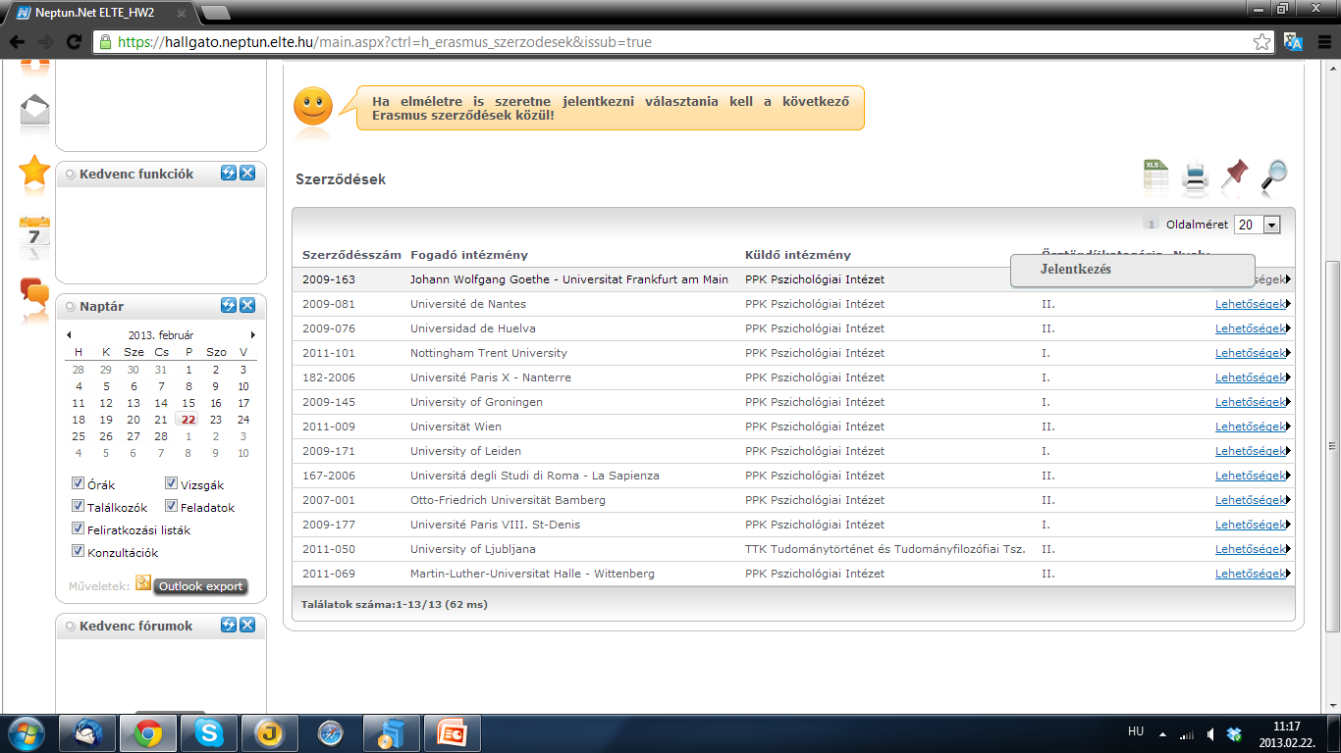

A felsorolt egyetemek csak például szolgálnak!

A Neptun csak azokat az egyetemeket jeleníti meg, ahova Ön - a szakjának megfelelően – pályázhat. A kiválasztott egyetemre kattintva csak a tanulmányok tervezett kezdetét és hónapszámát kell beírnia. A választott egyetemnek megfelelő tanszéket/intézetet automatikusan kiadja a rendszer, és a csatolandó mellékletek listáját is láthatja.

Továbbmenve itt is megjelenik a Nyilatkozat, mely után leadhatja a Kérvényt. Amennyiben következő egyetemet is akar választani, elölről kezdve a folyamatot, már az elsőnek kiválasztott egyetem nem fog megjelenni.

Részképzés esetén legfeljebb három célegyetemet jelölhet meg
(ÁJK-s hallgatók legfeljebb kettőt!).

A megjelölt helyek sorrendjét meg tudja változtatni, így:

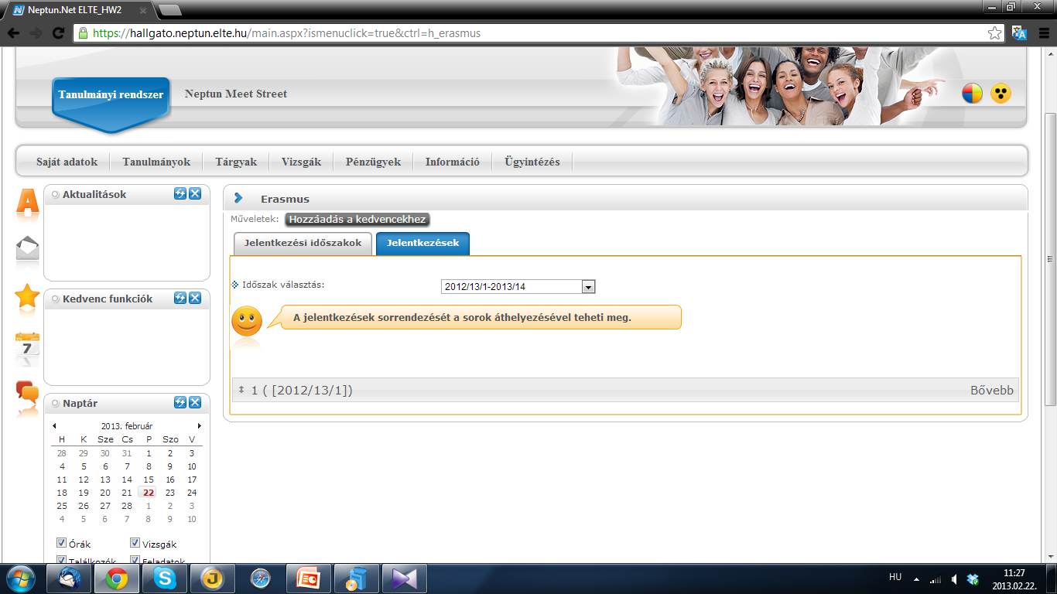
A kérvények leadása után az Ügyintézés/Kérvények/Leadott kérvények menüpontjában tudja a leadandó dokumentumokat csatolni (bármikor, a pályázati határidő lejárta, azaz 2014. március 12-e éjfél előtt)

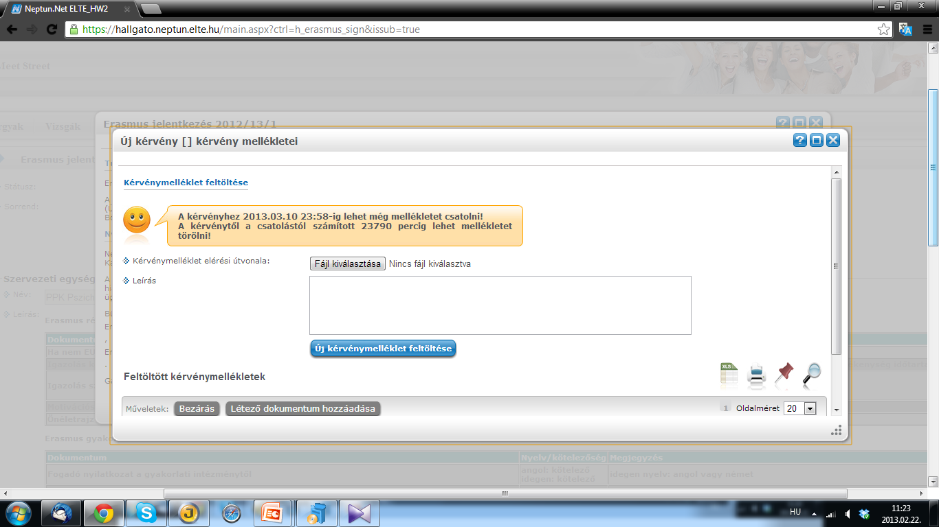
Amennyiben beadta pályázatát, és később akarja a mellékleteket csatolni, akkor azt az Ügyintézés/Kérvények/Leadott kérvények menüpontban teheti meg, a Lehetőségekre kattintva
(legkésőbb 2014. március 12-én éjfélig).

